简历要点，面试录音复盘修改简历

个人信息（教育经历），专业技能，项目经历，奖项证书

**个人信息：**比如姓名、应聘职位，醒目一点比较好。

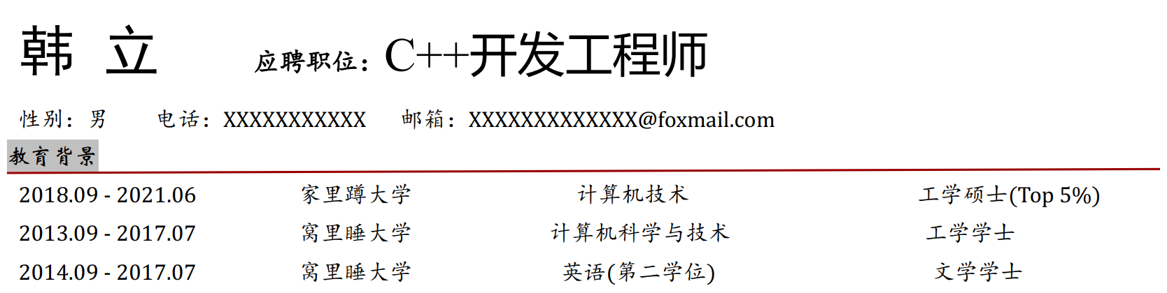

（top->一等奖学金）

**专业技能**

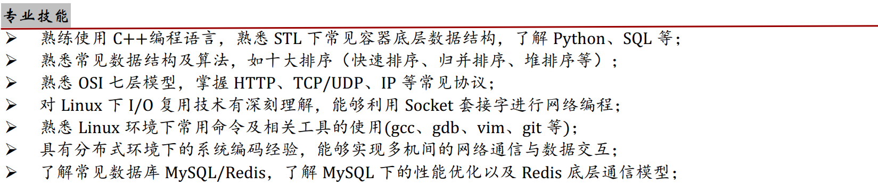

最最高频的考点：css的话主要是盒子模型、水平居中、flex布局、bfc；js特别常考数据类型；计网就是TCP和http；其他还包括事件循环、跨域。

* 熟悉HTML、CSS技术，掌握DIV+CSS布局，了解CSS预处理Sass(Scss)；

熟悉JavaScript、ES6新特性（如数组（->map和set）、对象(->原型、箭头函数和普通函数)、异步等），了解数据存储方式、事件循环机制，Ajax原理、垃圾回收机制（->闭包）等等（手写防抖节流，深拷贝）；

ES6新特性（解构赋值、扩展运算符、Symbol、Map与Set、filter、reduce、箭头函数、promise、let与const块级作用域）

* 熟悉常见数据结构及算法，如十大排序（快速排序、归并排序、堆排序等）；
* 熟悉Vue及其周边工具 Vuex、 Vue-router、Axios等，了解数据劫持、虚拟DOM和Diff算法；
* 熟悉OSI七层模型、TCP/UDP 、HTTP/HTTPS，了解页面渲染、浏览器缓存、CORS与Proxy等跨域解决方案和XSS、CSRF攻击及其防御；
* 熟悉数据可视化Echarts，Datav，有过数据可视化相关经验，熟悉图表坐标系；
* 熟悉Git版本控制工具，进行代码托管，实现团队协同开发；
* 了解浏览器调试工具；

岗位匹配技能

用好动词：了解、熟悉、掌握、精通四个等级，一般不建议写精通

把技能栈描述清楚，并且适当展开。比如不要光秃秃地写一句“熟悉数据结构与算法”，适当展开一下，比如我熟悉十大排序中的快排、归并、堆排，但是其实还有计数排序和桶排序我没有写出来，留了一手。因为面试官很多时候看你会什么反而不问你什么，他会默认你会这些东西，他问一些拓展的点，如果你拓展的能答出来，那写在简历上的还能不会吗？比如你可以写“冒泡、快排”，不写归并，这样面试官问的时候可能会问“除了冒泡快排，你还知道什么排序？”这个时候你再把你藏起来的归并说出来，并且手撕一下。这一回合下来肯定很加你的面试分啊，面试官以为考查到了你不会的点，其实这都是在你的计划之内的。正所谓**虚虚实实，虚则实之，实则虚之**~满满的都是套路啊。

**实习经历：**

实习背景、所用技术、实习难点、实习成果、个人收获。

**实习背景**：尽量精简一点，或者像下面我所写的项目背景那样写

**所用技术**：尽可能贴合当前应聘的岗位，把用到的技术说出来。或者你也可以像我这样，我当时实习是一个爬虫岗位，用的是 **Python**，跟 **C++** 其实并不相关，所以我尽量避免 **Python** 字眼的出现。学着灵活一点~

**实习难点**：可以按照“针对XXX问题，采用XXX技术，成功实现了XXXX，最终XXXXX”这样的格式来写，描述清楚。

**实习成果**：最好要有具体的指标说明，比如我简历中的“**7*24\*\***小时”、“**32**条”、“**20W\***”都是具体的量词，不要说“极大地提高了XX效果”，这种虚的话。如果你不知道具体指标，自己瞎编一个，不要太离谱就行。。。

**个人收获**：站在面试官的角度来说，他是希望看到你在一段实习经历中学到了什么的，所以最好也要有个人收获说明。

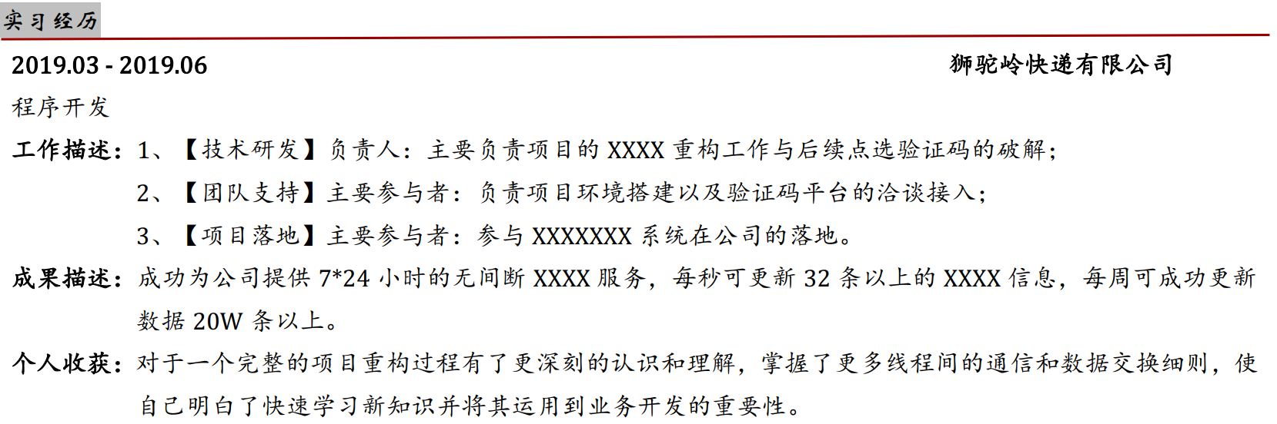

实习过程中要注意找实习中的亮点、难点所在，不要老老实实的把整天写SQL这种杂活一板一眼地写出来了，适当包装自己的工作并不过分，毕竟“**面试造火箭，工作拧螺丝**”，面试可能是最难的一关了。

**项目经验、**贴合岗位要求

1. 应用技术
2. 项目描述
3. 主要工作
4. 最终成果（或项目产出、个人收获）

应用技术：这一步其实是一个简单的证明，证明你有能力做上述的任务。你可以写出一些技术名词，如用了哪个平台，用了哪些技术，什么测试工具。但别过于冗长，简洁明了即可。简历不是论文，只要够吸引人就可以了，详细的后面还有面试呢。

项目描述：项目背景不用过多介绍，几句话即可。如果这个项目是一个大流量、大用户、复杂度高的项目，请一定描述出来，这是亮点。

主要工作：自己完成的任务，一定要写明“参与”还是“负责”，用词很重要。当然，如果你对项目的某一个模块很熟悉，也可以写“负责 xxx 模块”。只要你在面试时能回答的上来即可，完全看你个人对项目的熟悉程度。注意，对一个项目的熟悉不仅仅是技术，还有项目管理、项目流程方面的。

最终成果：自己的贡献，一定要写的具体一些，最好都要量化。例如性能提高了百分之多少，一共修改过多少个 bug 等等 —— 这就跟你在公司作晋升述职汇报是一个道理

2021.01-2022.12

陕西省自然资源与生态系统服务价值核算框架及空间可视化系统构建

应用技术：Vue + Datav + Echarts + 百度地图JavaScript API GL

项目描述：该项目为自然资源陕西省卫星应用技术中心承担项目。为弥补现有自然资源与生态系统服务价值核算研究在实践层面上的不足，助推自然资源管理由经验决策向数据决策转变，利用数据可视化提升自然资源管理效率和管理科学性。

**主要工作：相应研究区域的可视化绘制算法，相应价值核算及其数据可视化呈现**

个人收获：对于空间数据可视化，图标坐标系，Echarts，Datav有了更清晰的理解和认识。

难点：地图外边模糊

难点：图块贴附算法（栅格图层贴附：将数据可视化的图层与地图相应地区移动自动贴附）

2021.11-2021.12

Keypress-dance

应用技术：vue+vue-cli脚手架+git+canvas

项目描述：该项目为第二届阿里巴巴前端练习生合作开发的一款休闲放松的网页小游戏。随着音乐播放，会有虚拟键盘按键从屏幕中以不同的动画形式出现，在它们显示开始直到消失结束前按下对应的物理按键，即可命中得分。

**主要工作：负者整个页面搭建，编写音乐播放器组件，完成得分计数器功能**

个人收获：对于团队协同开发，使用Git版本控制工具进行代码托管有了更深刻的理解。

|  |  |
| --- | --- |
| 项目分工 | 宋子辰：统筹分工，淡入淡出模式设计与实现以及部分样式的绘制  宋哲铭：下落模式设计与实现、部分工具函数封装  刘靓：抛物线模式设计与实现，结束页面设计与实现  苏越飞：在项目当中完成虚拟按键设计和计数器功能  于江水：在项目管理上提供指导，查找音乐素材以及编写播放的音乐api |

难点1：在调用播放音乐API时，总是出现调用一次API播放多次音乐或者音乐不能正常播放的问题。

解决方案：通过浏览器开发者工具中的network查找浏览器加载的资源，发现音乐资源被重复加载了很多次。进而在项目代码中发现加载音乐资源的逻辑被封装在了构造函数中，但是播放器实例化一次就会加载一次资源。将加载逻辑提取出来，就解决了问题。

音乐播放利用本地文件地址问题和api问题。

懒加载，列表滚动优化，首屏加载优化，懒加载，防抖节流

难点3：游戏需要使用定时器api，存在计时不准和切tab页动画加速问题

解决方案：使用动画锁帧思想，通过计算时间差值调整定时器间隔，减轻影响；通过监听document.visibilitychange重启或冻结动画

难点2：游戏过程中音乐组件和模式组件(没有任何引入和被引入关系)需要通信(传递音乐结束事件以结束游戏)问题

解决方案：项目体量不需要引入vuex，采用eventbus配合audio的ended事件实现通信

难点：小组同学相互不认识，不了解大家学习情况，导致我们都各自用自己的方法在完成项目需求，到最终git分支合并的时候出现很多不能解决的bug。

解决方案：使用什么技术栈，用什么方法和参考文档开发，项目开发流程和规范，项目的整体架构，数据流图数据流程图等等需要在会议中讲清楚。各自的代码需要必要的注释，需要处理的数据变量接口应该统一放在代码的最上面，其他同学可以快速修改。

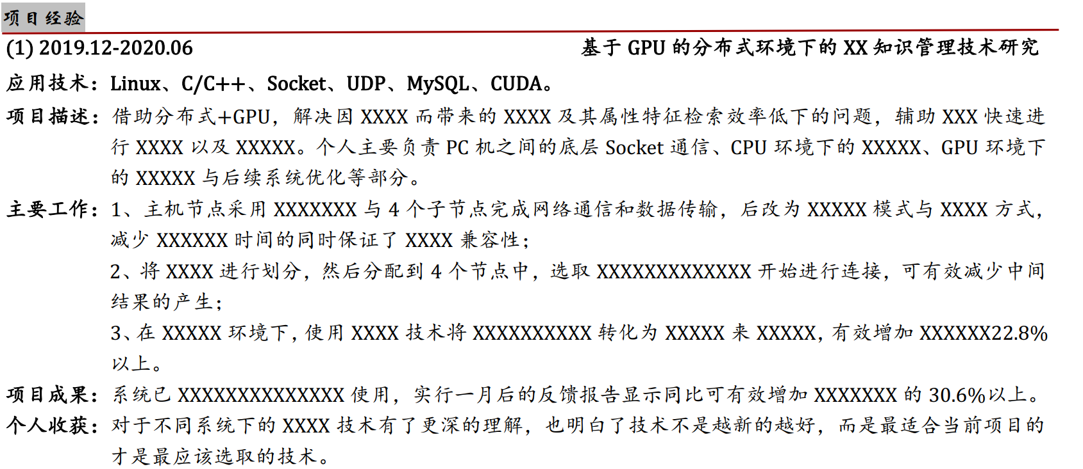

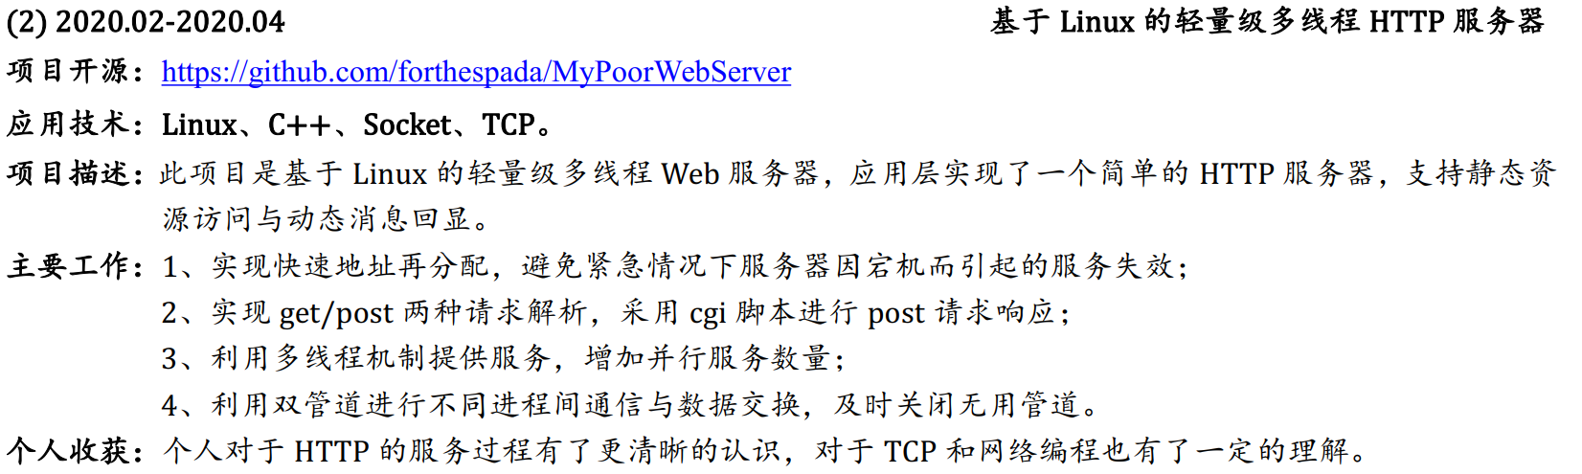

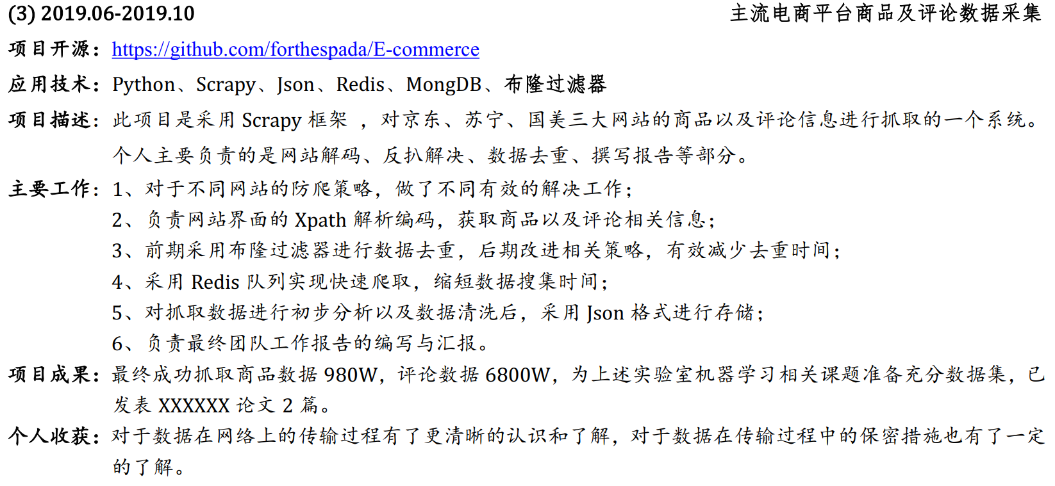

项目描述大致分为：项目背景、所用技术、项目工作（自己承担的工作）、项目成果、个人收获，重点描述个人工作部分，这是灵魂所在。简要说来就是“针对XXX问题，采用XXX技术，成功实现了XXXX，最终XXXXX”，

[如何优雅的介绍自己的项目经历](https://mp.weixin.qq.com/s/aKZ6O0MX3DmR9YLEV7Dw7w)

**奖项荣誉**

